Serviço Nacional de Aprendizagem Industrial

SENAI “Gaspar Ricardo Junior”

Curso

TÉCNICO EM DESENVOLVIMENTODE SISTEMAS

*Título do Trabalho*

mqtt(message queuing telemetry transport)

Nome Aluno: Otávio Quintilliano ferreira Santos

Nome Professores: vedilson do prado dos santos

leandro gaudio rosa

Sorocaba

Abril – 2024

1. Tópico 1

O que é MQTT: O MQTT é um protocolo de mensagens, usado para comunicação de computador para computador. Ou seja é um protocolo de comunicação máquina para máquina (M2M- Machine to Machine) com o foco em Internet of Things, que funciona em base do protocolo TCP/IP.

1. Tópico 2

Como surgiu: O MQTT surgiu com um objetivo de transportar mensagens de telemetria, que fosse leve e tivesse pouco uso de energia. Por volta de 1999, lançaram a primeira versão do protocolo MQTT, criado por Andy Standford-Clark e Arlen Nipper.

1. Tópico 3

Vantagens: Segurança: O MQQT é um protocolo que suporta diferentes tipos de mecanismo de proteção de informações. Os conteúdos das mensagens são protegidos com o SSL (Secure Socket Layer).

Baixo consumo de recursos: O MQTT tem um baixo consumo de memória, assim não necessita de um processamento forte.

Alta confiabilidade: O protocolo MQTT oferece mais confiança ao garantir que as mensagens mandadas sejam entregues.

1. Tópico 4

QoS: o QoS (Qualidade de Serviço), define o nível de garantia e confiabilidade na entrega das mensagens entre o cliente e o publicador.

A Qualidade de Serviços é dividido com três níveis de QoS disponíveis.

O QoS 0, QsO 1, e QoS 2. Cada nível oferece um grau de controle das entregas das mensagens.

QoS 0: Entrega sem confirmação: O assinante recebe a mensagem sem confirmar a entrega;

QoS 1: Entrega garantida, mas não exatamente uma vez: O assinante envia uma confirmação de recebimento;

QoS 2: Entrega exatamente uma vez: Confirma a entrega da mensagem

1. Tópico 5

O Que é MQTT Broker: O elemento broker é responsável pelas publicações do protocolo MQTT. Ele é um mediador entre as máquinas, responsável pela comunicação deles.

Suas vantagens:

-Codificação mais simples: Permite que o protocolo fique um pouco mais moderno e com menos falhas de armazenamento;

-Sistema que não se sobrecarrega;

Segurança e Qualidade.

6 Tópico 6

Segurança : A segurança do MQTT é importante pela proteção dos dados e a disponibilidades do serviço.

Proteção de dados: Essa proteção garante que seus dados em geral sejam acessados por outras pessoas sem autorização .

Integridade dos dados: Esse tópico garante que os dados não sejam acessados e alterados.

Disponibilidades do serviço: Esse serviço evita ataques de navegação.

1. Tópico 6

O MQTT é um protocolo importante por ser leve e eficiente, escalável, confiável, seguro e tem um bom suporte. O protocolo requer recursos mínimos, uma mensagem de controle mínima pode ter apenas dois bytes de dados. Também requer uma quantidade mínima de código, oferecem suporte a comunicação. Ele é conhecido por ser confiável por ter recursos que diminuem o tempo que leva para reconectar a nuvem.

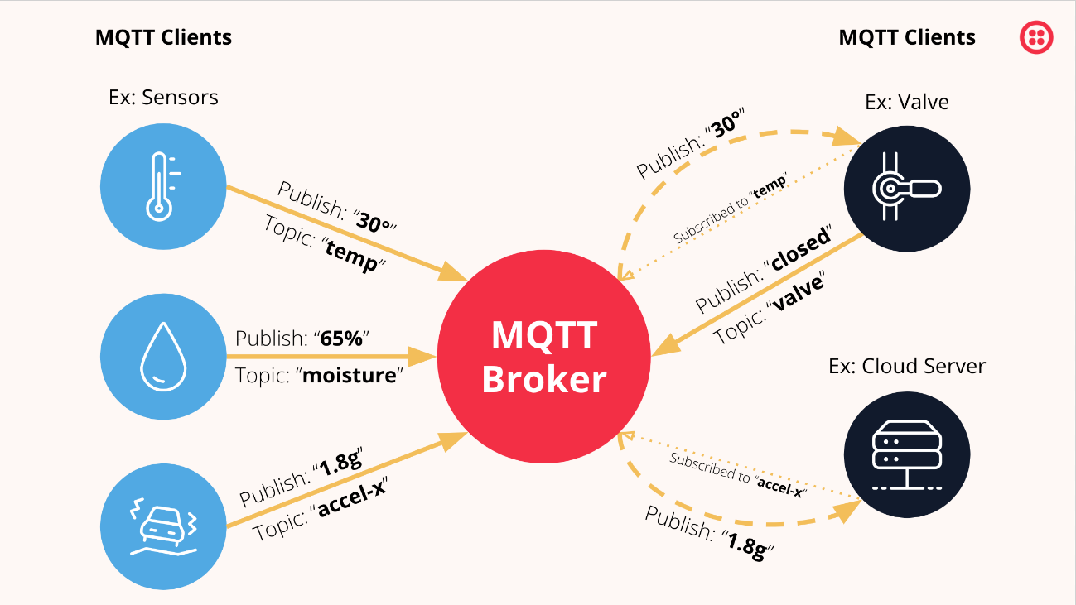

BIBLIOGRAFIA

**exemplo.com**

Disponível em: [https://materiais.hitecnologia.com.br/blog/o-que-e-protocolo-mqtt/](https://materiais.hitecnologia.com.br/blog/o-que-e-protocolo-mqtt/%20)  Acessado em: 30/04/2024

Disponível em: ><https://aws.amazon.com/pt/what-is/mqtt/#:~:text=O%20agente%20MQTT%20normalmente%20autentica,protocolos%20de%20criptografia%20com%20MQTT>. Acessado em 30/04/2024

Disponível em: ><https://www.automacaoindustrial.info/mqtt/>> Acessado em 30/04/2024

Disponível em: >[https://www.emqx.com/en/blog/the-ultimate-guide-to-mqtt-broker-comparison<](https://www.emqx.com/en/blog/the-ultimate-guide-to-mqtt-broker-comparison%3c) Acessado em 30/04/2024

Disponível em: >[https://mqtt.org/<](https://mqtt.org/%3c) Acessado em 30/04/2024

Disponível em: >[https://engprocess.com.br/mqtt-broker/<](https://engprocess.com.br/mqtt-broker/%3c) Acessado em 30/04/2024

Disponível em: > <https://www.gta.ufrj.br/ensino/eel878/redes1-2018-1/trabalhos-vf/mqtt/> < Acessado em 30/04/2024

Disponível em: >[https://blog.kalatec.com.br/protocolo-mqtt/<](https://blog.kalatec.com.br/protocolo-mqtt/%3c) Acessado em 30/04/2024